PRESSEINFORMATION
Dornbirn, 22. Juni 2020

#erfolgsmeldung #partnerschaft
#baumaschinenmiete #digitalisierung #baugewerbe

Digitale Baumaschinen-Mietplattform Digando.com erweitert Angebot

Humer Anhänger, Kleinheider Baumaschinenhandel und Kuhn Baumaschinen mit an Bord

Baumaschinen in allen Größen sowie Sieb- und Brechtechnik von Kleinheider in St. Pölten (Niederösterreich), Großbagger und Siebanlagen von Kuhn in Eugendorf (Salzburg) und verschiedenste Anhänger von Humer in Gunskirchen (Oberösterreich): Mit drei neuen Partnern erweitert das Vorarlberger Unternehmen Digando sein Angebot an in Echtzeit mietbaren Baumaschinen und -geräten.

Das im Vorjahr gegründete Startup für die Online-Baumaschinenmiete Digando hat ein ambitioniertes Ziel: „Was Booking.com für Hotels ist, wollen wir für Baumaschinen werden“, erklärt Geschäftsführer Alexander Höss. Bereits jetzt können über 6.000 Bagger, Anbaugeräte, Lader und Verdichter österreichweit online gemietet werden. Vor Kurzem haben sich drei neue Vermieter der Plattform angeschlossen.

„Was Booking.com für Hotels ist, wollen wir für Baumaschinen werden.“
Alexander Höss, Geschäftsführer Digando GmbH

Digitalisierung am Bau und breites Angebot

„Digando.com ist ein wesentlicher Schritt in Richtung Digitalisierung am Bau und wir freuen uns, mit dabei zu sein“, sagt Geschäftsführer Harald Kleinheider aus St. Pölten. Das seit fünf Jahrzehnten tätige Unternehmen bringt ein breites Sortiment in die Plattform ein.

Ganz ähnlich sieht das Stefan Kuhn, Geschäftsführer der Kuhn Baumaschinen GmbH mit Zentrale in Eugendorf bei Salzburg: „Die schnelle Disponierbarkeit ist für Vermieter und Mieter ein Vorteil, der sich sicher durchsetzen wird.“ Die international tätige Gruppe hat für ihre Baumaschinensparte sechs Service-Standorte in Österreich.

Geschäftsführer Johannes Humer, sein Unternehmen hat den Hauptsitz in Gunskirchen bei Wels, überzeugt zudem das breite Angebot. „Hier finden sich unsere Anhänger und Tieflader in einem Sortiment wieder, das keine Wünsche offenlässt“, freut er sich. Das Traditionsunternehmen verleiht an acht Standorten in Österreich.

PRESSEINFORMATION
Dornbirn, 22. Juni 2020

Einfach, schnell und überall

Der Mieter erhält online nicht nur technische Details, Zubehör und Konfigurationsmöglichkeiten angezeigt, sondern – als Alleinstellungsmerkmal von Digando.com – auch die Verfügbarkeit in Echtzeit. So kann eine Buchung online in kürzester Zeit durchgeführt werden, rund um die Uhr und ortsunabhängig. Bei Mietbeginn kann die Maschine an einem von österreichweit über 25 Standorten abgeholt werden. Wahlweise wird sie auch geliefert.

Die neuen Partner sind ein wichtiger nächster Schritt für die Digando GmbH. „Mittelfristig wollen wir zur führenden Plattform für die digitale Baumaschinenmiete in Europa heranwachsen und arbeiten bereits an den nächsten großen Entwicklungsschritten“, erklärt Alexander Höss.

Factbox Digando:
Online-Baumaschinenmiete für das Baugewerbe
Gründung: 2019
Firmensitz: Dornbirn
Sortiment: über 6.000 Bagger, Anbaugeräte, Lader, Verdichter und Anhänger
Partner-Stationen in Österreich: über 25
Partner: Huppenkothen, Kuhn Baumaschinen, Kleinheider Baumaschinenhandel sowie Humer Anhänger
Weitere Informationen: digando.com

Rückfragehinweis für Redaktionen:
Digando GmbH, Katja Schönweiler, +43 1 3611112 0, k.schoenweiler@digando.com
Pzwei. Pressearbeit, Werner Sommer, +43 699 1025 4817, werner.sommer@pzwei.at

PRESSEINFORMATION
Dornbirn, 22. Juni 2020

Fotos:

Abdruck honorarfrei zur Berichterstattung über die beteiligten Partner und Digando.com. Angabe des Bildnachweises ist verpflichtend.

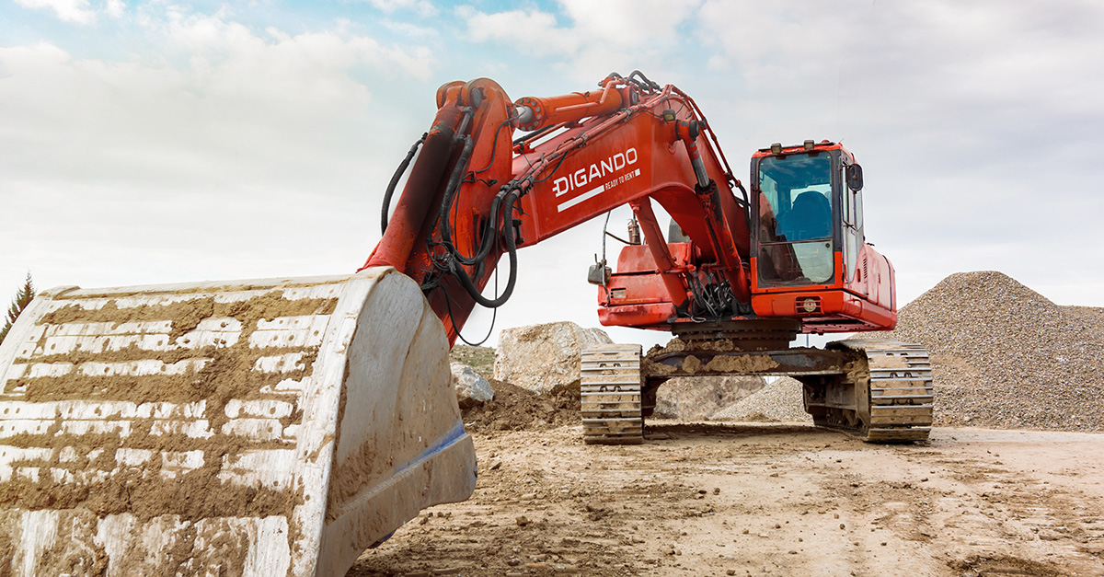
Digando-Baumaschinen-online.jpg:
Die Baumaschinen-Mietplattform Digando.com freut sich über drei neue Partner.
[Copyright: Digando GmbH]

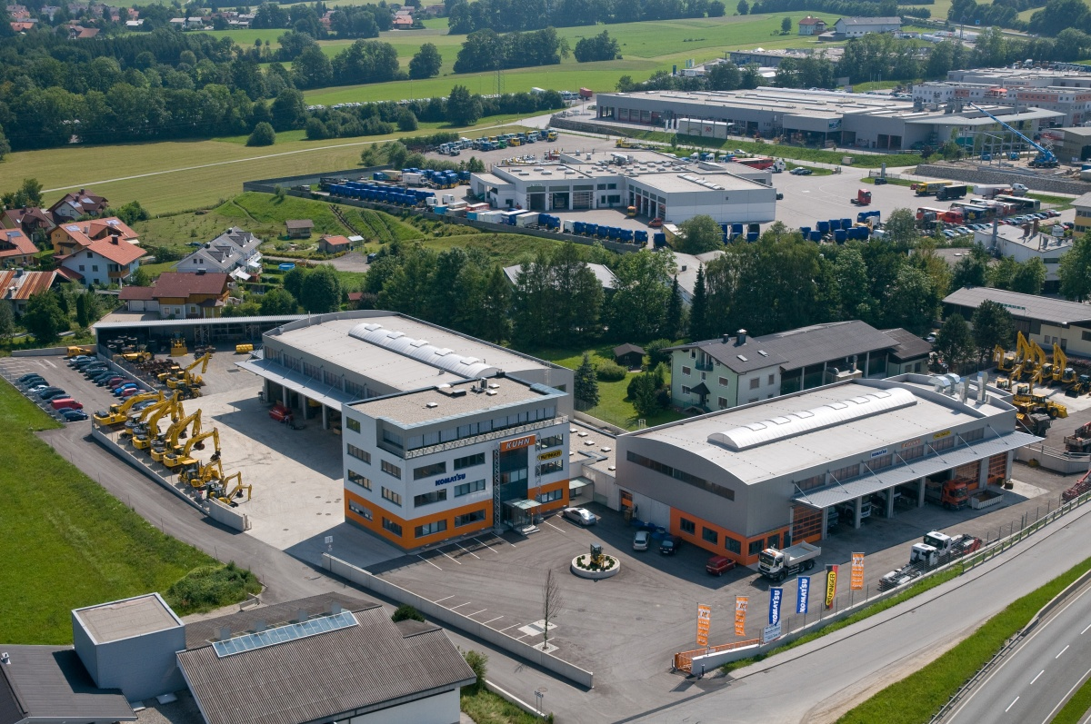
Kuhn Baumaschinen bringt sein Mietsortiment in die Plattform Digando.com ein.
(Copyright: KUHN Baumaschinen GmbH).

PRESSEINFORMATION
Dornbirn, 22. Juni 2020

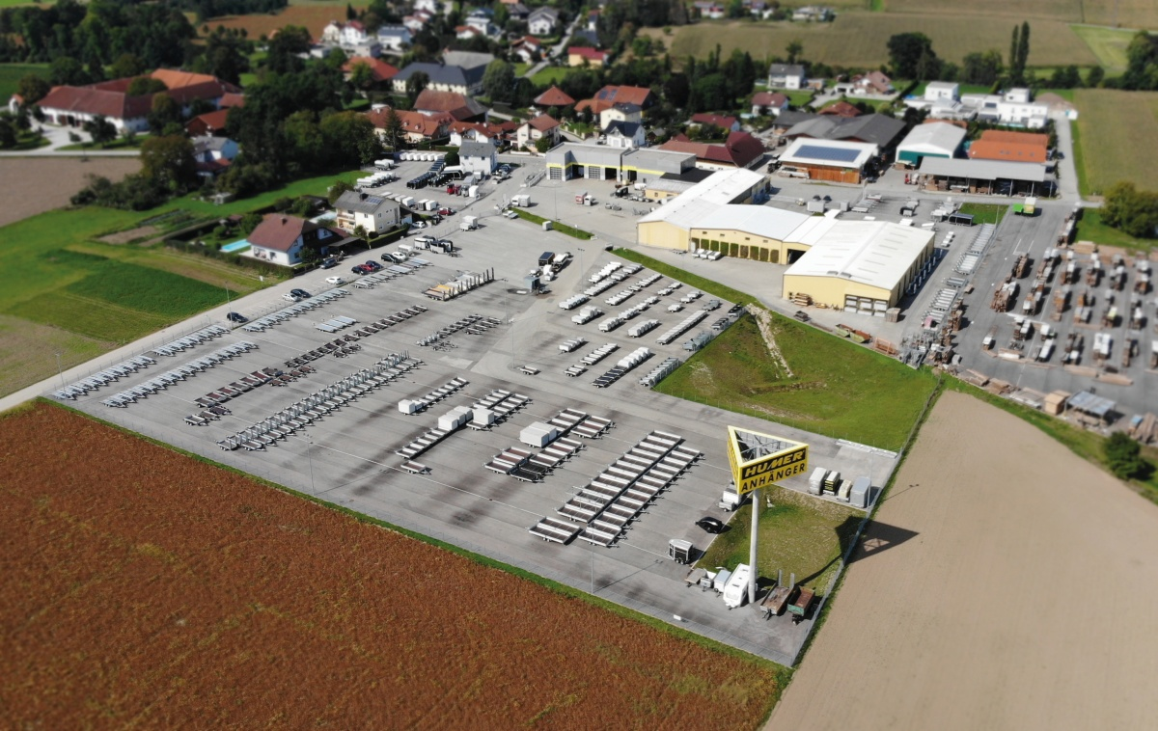
Die Anhänger von Humer können ab sofort über Digando.com gemietet werden.
(Copyright: HUMER - Anhänger, Tieflader, Verkaufsfahrzeuge - GmbH).

Der Baumaschinenhandel von Harald Kleinheider bringt sein Mietsortiment in die Plattform Digando.com ein.
(Copyright: Kleinheider Baumaschinenhandel GmbH)

